L’OPERA par la classe de CE2/CM1
En éducation musicale, nous travaillons sur l’opéra.
Qu’est-ce que l’opéra ?
Laïs : « C’est comme un concert mais ça raconte
quelque chose et on entend une voix aigue. »
Titouan : « L’opéra raconte une histoire. »
Zélie : « Parfois, on écoute et on ne comprend pas forcément les voix aigues. Mais quand on apprend le chant, on comprend. »
Djazziah : « Un opéra se chante à plusieurs. » Laïs : « C’est un chœur. »
Lilou M : « L’opéra c’est sur une scène et il ne faut pas avoir le trac sinon ce n’est pas aigu.»
Myla et l’arbre bateau
En classe nous apprenons l’opéra de « Myla et l’arbre bateau ». C’est une histoire qui parle d’une petite fille, Myla, de son grand-père, de son chat et des arbres. On apprend à le chanter avec une voix aigue.
« Carmen » de Georges Bizet
Nous avons écouté « Carmen ». C’est un opéra qui raconte l’histoire d’une femme, Carmen. Elle s’est battue et le garde Don José doit l’arrêter, mais il ne peut pas car il est tombé amoureux d’elle. Alors il la laisse s’enfuir et il part avec elle. Carmen va tomber amoureuse d’un torero. Don José est tellement jaloux qu’il va poignarder Carmen.
Don José a une voix grave (ténor) et Carmen une voix aigue (mezzo soprano).
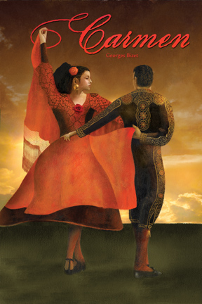

Alicia : « Moi j’ai aimé le chœur d’enfants du début ».
Clémence : « J’ai aimé la belle Carmen et sa belle voix. »
Colette : « Moi ce qui m’a plu c’est l’histoire. »

